"Агроөнеркәсіптік кешен субъектілерін қаржылық сауықтыру жөніндегі бағыт шеңберінде кредиттік және лизингтік міндеттемелер бойынша пайыздық мөлшерлемені субсидиялау" мемлекеттік көрсетілетін қызмет регламентін бекіту туралы
Күшін жойған
Солтүстік Қазақстан облысы Петропавл қаласы әкімдігінің 2018 жылғы 16 мамырдағы № 134 қаулысы. Солтүстік Қазақстан облысының Әділет департаментінде 2018 жылғы 25 мамырда № 4730 болып тіркелді. Күші жойылды - Солтүстік Қазақстан облысы әкімдігінің 2019 жылғы 19 сәуірдегі № 104 қаулысымен
Ескерту. Күші жойылды - Солтүстік Қазақстан облысы әкімдігінің 19.04.2019 № 104 (алғашқы ресми жарияланған күнінен кейін күнтізбелік он күн өткен соң қолданысқа енгізіледі) қаулысымен.
"Мемлекеттік көрсетілетін қызметтер туралы" Қазақстан Республикасының 2013 жылғы 15 сәуірдегі Заңының 16-бабының 3-тармағына сәйкес Солтүстік Қазақстан облысының әкімдігі ҚАУЛЫ ЕТЕДІ:
1. Қоса беріліп отырған "Агроөнеркәсіптік кешен субъектілерін қаржылық сауықтыру жөніндегі бағыт шеңберінде кредиттік және лизингтік міндеттемелер бойынша пайыздық мөлшерлемені субсидиялау" мемлекеттік көрсетілетін қызмет регламенті бекітілсін.
2. "Солтүстік Қазақстан облысы әкімдігінің ауыл шаруашылығы басқармасы" коммуналдық мемлекеттік мекемесі мыналарды Қазақстан Республикасының заңнамасында белгіленген тәртіпте қамтамасыз етсін:
1) осы қаулыны "Қазақстан Республикасы Әділет министрлігінің Солтүстік Қазақстан облысының Әділет департаменті" республикалық мемлекеттік мекемесінде мемлекеттік тіркеуді;
2) осы әкімдік қаулысын мемлекеттік тіркеген күннен бастап күнтізбелік он күн ішінде оның мемлекеттік және орыс тіліндегі қағаз және электрондық түрдегі көшірмесін Қазақстан Республикасы Әділет министрлігінің "Республикалық құқықтық ақпарат орталығы" шаруашылық жүргізу құқығындағы республикалық мемлекеттік кәсіпорнының филиалы - Солтүстік Қазақстан аймақтық құқықтық ақпарат орталығына ресми жариялау және Қазақстан Республикасы нормативтік құқықтық актілерінің эталондық бақылау банкіне қосу үшін жолдауды;
3) осы қаулыны ресми жариялағаннан кейін Солтүстік Қазақстан облысы әкімдігінің интернет-ресурсында орналастыруды.
3. Осы қаулының орындалуын бақылау Солтүстік Қазақстан облысы әкімінің жетекшілік ететін мәселелері жөніндегі орынбасарына жүктелсін.
4. Осы қаулы алғашқы ресми жарияланған күнінен кейін күнтізбелік он күн өткен соң қоланысқа енгізіледі.
Солтүстік Қазақстан  облысының әкімі | Қ. Ақсақалов
Солтүстік Қазақстан облысы
әкімдігінің 2018 жылғы 16 мамырдағы
№ 134 қаулысымен
бекітілді
"Агроөнеркәсіптік кешен субъектілерін қаржылық сауықтыру жөніндегі бағыт шеңберінде кредиттік және лизингтік міндеттемелер бойынша пайыздық мөлшерлемені субсидиялау" мемлекеттік көрсетілетін қызмет регламенті
1. Жалпы ережелер
1. "Агроөнеркәсіптік кешен субъектілерін қаржылық сауықтыру жөніндегі бағыт шеңберінде кредиттік және лизингтік міндеттемелер бойынша пайыздық мөлшерлемені субсидиялау" мемлекеттік көрсетілетін қызмет регламенті (бұдан әрі - Регламент) "Агроөнеркәсіптік кешен субъектілерін қаржылық сауықтыру жөніндегі бағыт шеңберінде кредиттік және лизингтік міндеттемелер бойынша пайыздық мөлшерлемені субсидиялау" мемлекеттік көрсетілетін қызмет стандартын бекіту туралы" Қазақстан Республикасы Премьер-Министрінің орынбасары – Қазақстан Республикасы Ауыл шаруашылығы министрінің 2017 жылғы 1 шілдедегі № 279 бұйрығымен (Нормативтік құқықтық актілерді мемлекеттік тіркеу тізілімінде № 15537 болып тіркелді) бекітілген "Агроөнеркәсіптік кешен субъектілерін қаржылық сауықтыру жөніндегі бағыт шеңберінде кредиттік және лизингтік міндеттемелер бойынша пайыздық мөлшерлемені субсидиялау" мемлекеттік көрсетілетін қызмет стандартының (бұдан әрі – Стандарт) негізінде әзірленді.
2. Мемлекеттік қызметті осы Регламентке 1-қосымшаға сәйкес Солтүстік Қазақстан облысының жергілікті атқарушы органы (бұдан әрі – көрсетілетін қызметті беруші) көрсетеді.
Өтінішті қабылдау және мемлекеттік қызметті көрсету нәтижесін беру "Азаматтарға арналған үкімет" мемлекеттік корпорация" коммерциялық емес акционерлік қоғамы (бұдан әрі – Мемлекеттік корпорация) арқылы жүзеге асырылады.
3. Мемлекеттік қызметті көрсетудің нәтижесін беру нысаны: қағаз түрінде.
4. Мемлекеттік қызметті көрсету нәтижесі – қаржы институтына/қаржы агенттігіне субсидияларды аудару не осы Регламенттің 7-тармағында көзделген жағдайларда және негіздер бойынша мемлекеттік қызметті көрсетуден бас тарту туралы уәжді жауап.
Мемлекеттік қызметті көрсету нәтижесін беру нысаны – қағаз түрінде.
5. Мемлекеттік қызмет жеке және заңды тұлғаларға (бұдан әрі – көрсетілетін қызметті алушы) тегін көрсетіледі.
Мемлекеттік корпорацияның жұмыс кестесі – Қазақстан Республикасының еңбек заңнамасына және "Қазақстан Республикасындағы мерекелер туралы" 2001 жылғы 13 желтоқсандағы Қазақстан Республикасы Заңының 5-бабына сәйкес жексенбі және мереке күндерін қоспағанда, дүйсенбіден бастап сенбіні қоса алғанда, белгіленген жұмыс кестесіне сәйкес түскi үзiлiссіз, сағат 9.00-ден 20.00-ге дейін.
Мемлекеттік қызмет алдын ала жазылусыз және жеделдетіп қызмет көрсетусіз, электрондық кезек тәртібімен көрсетілетін қызметті алушының тіркелген орны бойынша көрсетіледі, көрсетілетін қызметті алушының қалауы бойынша электрондық кезекті "брондауға" болады.
2. Мемлекеттік қызметті көрсету процесінде көрсетілетін қызметті берушінің құрылымдық бөлімшелерінің (қызметшілерінің) іс-қимылдары тәртібін сипаттау
6. Мемлекеттік қызметті көрсету бойынша іс-қимылдың басталуы үшін негіздеме көрсетілетін қызметті алушымен (не сенімхат бойынша оның өкілімен) мыналарды қамтитын құжаттар топтамасымен бірге өтінімдерді бір данада ұсыну болып табылады:
1) қаржыландыру шарттарын өзгерту жөніндегі қабылданған шешімнің көшірмесі;
2) негізгі борышты және сыйақыны өтеудің жаңартылған кестесі.
Мемлекеттік қызметті беруші және Мемлекеттік корпорацияның қызметкері, егер Қазақстан Республикасының заңнамасында өзгеше көзделмесе, мемлекеттік қызметті көрсету кезінде ақпараттық жүйелердегі заңмен қорғалатын құпияны құрайтын мәліметтерді пайдалануға көрсетілетін қызметті алушының келісімін алады.
7. Көрсетілетін қызметті алушы мемлекеттік көрсетілетін қызметті алу үшін ұсынған құжаттардың және (немесе) олардағы деректердің (мәліметтердің) дұрыс еместігі анықталған кезде көрсетілетін қызметті беруші мемлекеттік қызметті көрсетуден бас тартады.
Көрсетілетін қызметті алушы осы Регламенттің 6-тармағында көзделген тізбеге сәйкес құжаттардың толық емес топтамасын ұсынған жағдайда Мемлекеттік корпорацияның қызметкері Стандартқа 1-қосымшаға сәйкес нысан бойынша құжаттарды қабылдаудан бас тарту туралы қолхат береді.
8. Құжаттар Мемлекеттік корпорация арқылы қабылданған кезде көрсетілетін қызметті алушыға тиісті құжаттардың қабылданғаны туралы қолхат беріледі.
Мемлекеттік корпорация арқылы дайын құжаттарды беру жеке басты куәландыратын (не нотариалды расталған сенімхат бойынша оның өкіліне) құжатты көрсеткен кезде тиісті құжаттардың қабылданғаны туралы қолхат негізінде жүзеге асырылады.
Мемлекеттік корпорация нәтиженің бір ай бойы сақталуын қамтамасыз етеді, содан кейін оларды көрсетілетін қызметті берушіге одан әрі сақтау үшін береді.
Көрсетілетін қызметті алушы бір ай өткен соң жүгінген жағдайда Мемлекеттік корпорацияның сұратуы бойынша көрсетілетін қызметті беруші бір жұмыс күні ішінде көрсетілетін қызметті алушыға беру үшін дайын құжаттарды Мемлекеттік корпорацияға жібереді.
9. Мемлекеттік қызмет көрсету процесінің құрамына кіретін әрбір іс-қимылдың мазмұны, оны орындау ұзақтығы:
қаржы агентінің қатысуынсыз субсидиялаған кезде:
1) көрсетілетін қызметті берушінің кеңсе маманы құжаттарды қабылдауды және сыйақы мөлшерлемесін субсидиялауға қаражат аудару үшін өтінімді (бұдан әрі – өтінім) тіркеуді жүзеге асырады – 15 (он бес) минут;
2) көрсетілетін қызметті берушінің басшысы құжаттарды қарайды және жауапты орындаушыны айқындайды – 1 (бір) сағат;
3) көрсетілетін қызметті берушінің жауапты орындаушысы агроөнеркәсіптік кешен субъектілерін қаржылық сауықтыру жөніндегі бағыт шеңберінде кредиттік және лизингтік міндеттемелер бойынша пайыздық мөлшерлемені субсидиялау жөніндегі операторлық көрсетілетін қызметтерді жүзеге асыратын ұйымға (бұдан әрі – Оператор) (тарту жағдайында) қоса берілген құжаттармен бірге өтінімді тапсырады – 1 (бір) сағат;
4) Оператор, ол болмаған жағдайда, көрсетілетін қызметті берушінің жауапты орындаушысы құжаттарды алғаннан кейін негізгі борышты және сыйақыны өтеудің жаңартылған кестесін есептеу дұрыстығын тексеруді жүзеге асырады және құжаттарды қаржылық сауықтыру жөніндегі комиссияның (бұдан әрі – Комиссия) отырысында қарау үшін жолдайды – 10 (он) жұмыс күні;
5) Комиссия келіп түскен құжаттарды қарайды – 1 (бір) жұмыс күні;
6) Оператор немесе көрсетілетін қызметті берушінің жауапты орындаушысы:
Комиссия мүшелерінің қолдарын жинайды – 3 (үш) жұмыс күні;
хаттамаға қол қойғаннан кейін Комиссия отырысының хаттамасынан үзіндіні электрондық пошта бойынша қаржы институттарына жібереді, ал хаттамадан үзіндінің түпнұсқасын Мемлекеттік корпорацияға одан әрі тапсыру үшін көрсетілетін қызметті берушіге жібереді – 1 (бір) жұмыс күні;
7) көрсетілетін қызметті берушінің жауапты орындаушысы Комиссиямен оң шешім қабылданған жағдайда, қаржылай агентінің қатысуынсыз субсидиялау шартына тиісті өзгерістер енгізеді, теріс шешім қабылдаған жағдайда, қолданыстағы қайта құрылымдалған немесе қайта қаржыландырылған кредиттік немесе лизингтік шарт талаптары өзгеріссіз қалады – 4 (төрт) жұмыс күні;
8) Оператор (тартылған жағдайда) екінші деңгейдегі банктер, банк операцияларының жекелеген түрлерін жүзеге асыратын ұйымдар, агроөнеркәсіптік кешен саласындағы кредиттік серіктестіктер, микроқаржылық/микрокредиттік ұйымдар, агроөнеркәсіптік кешен саласында (бұдан әрі – қаржы институты) қызметін жүзеге асыратын лизингтік компаниялар қаржы агентінің қатысуынсыз субсидиялау шартына қол қояды – 5 (бес) жұмыс күні;
9) көрсетілетін қызметті берушінің басшысы қаржы агентінің қатысуынсыз субсидиялау шартына қол қойғаннан кейін Оператормен және қаржы институтымен шартқа қол қояды – 1 (бір) жұмыс күні;
10) Оператор сыйақы мөлшерлемесін субсидиялауға қаражат аударуға арналған өтінімді көрсетілетін қызметті берушіге жолдайды – 1 (бір) жұмыс күні;
11) көрсетілетін қызметті берушінің жауапты орындаушысы сыйақы мөлшерлемесін субсидиялауға қаражат аударуға арналған өтінім негізінде тиісті төлем шоттарын қазынашылық органдарына жолдайды – 1 (бір) жұмыс күні;
қаржы агентінің қатысуымен:
1) көрсетілетін қызметті берушінің кеңсе маманы құжаттарды қабылдауды және тіркеуді жүзеге асырады – 15 (он бес) минут;
2) көрсетілетін қызметті берушінің басшысы құжаттарды қарайды және жауапты орындаушыны айқындайды – 1 (бір) сағат;
3) көрсетілетін қызметті берушінің жауапты орындаушысы Операторға қоса берілген құжаттармен хатты тапсырады – 1 (бір) сағат;
4) Оператор (көрсетілетін қызметті берушінің жауапты орындаушысы) құжаттарды алғаннан кейін негізгі борышты өтеудің жаңартылған кестесін есептеу дұрыстығын тексеруді жүзеге асырады, қорытынды жасайды және құжаттарды Комиссия отырысында қарау үшін жолдайды – 10 (он) жұмыс күні;
5) Комиссия келіп түскен құжаттарды қарайды – 1 (бір) жұмыс күні;
6) Оператор (көрсетілетін қызметті берушінің жауапты орындаушысы):
Комиссия мүшелерінің қолдарын жинайды – 3 (үш) жұмыс күні;
хаттамаға қол қойғаннан кейін Комиссия отырысының хаттамасынан үзіндіні электрондық пошта бойынша қаржы агентіне және қаржы институттарына жібереді, ал хаттамадан үзіндінің түпнұсқасын Мемлекеттік корпорацияға одан әрі тапсыру үшін көрсетілетін қызметті берушіге жібереді – 1 (бір) жұмыс күні;
7) көрсетілетін қызметті берушінің жауапты орындаушысы Комиссиямен оң шешім қабылданған жағдайда және қаржы агентінің келісім беру туралы хаты болған жағдайда, қаржылай агентінің қатысуымен қаржылық сауықтыру үшін агроөнеркәсіптік кешен субъектілерінің кредиттік және лизингтік міндеттемелері бойынша сыйақылық мөлшерлемені субсидиялау шартына тиісті өзгерістер енгізеді, қаржы агентінің келісім беру туралы хаты болмаған жағдайда, қаржы агентінің субсидиялау шартын бұзады және қаржылай агентінің қатысуынсыз субсидиялау шартын жасайды – 10 (он) жұмыс күні;
8) Оператор қаржы агентпен қаржы агентінің субсидиялау шартына немесе қаржы институттарымен қаржы агентінің қатысуынсыз субсидиялау шартына қол қояды – 5 (бес) жұмыс күні;
9) көрсетілетін қызметті берушінің басшысы Оператормен және қаржы агентімен немесе қаржы институттарымен жоғарыда көрсетілген шарттарға қол қойғаннан кейін шартқа қол қояды – 2 (екі) жұмыс күні;
10) Оператор сыйақы мөлшерлемесін субсидиялауға қаражат аударуға арналған өтінімді көрсетілетін қызметті берушіге жолдайды – 1 (бір) жұмыс күні;
11) көрсетілетін қызметті берушінің жауапты орындаушысы сыйақы мөлшерлемесін субсидиялауға қаражат аударуға арналған өтінім негізінде тиісті төлем шоттарын қазынашылық органдарына жолдайды – 1 (бір) жұмыс күні.
10. Келесі рәсімді (іс-қимылды) орындауды бастауға негіз болатын мемлекеттік қызмет көрсету рәсімінің (іс-қимылдың) нәтижесі:
қаржы агентінің қатысуынсыз:
1) құжаттарды қабылдау және өтінімді тіркеу;
2) жауапты орындаушыны айқындау;
3) құжаттарды Операторға тапсыру;
4) есептеу дұрыстығын тексеру, қорытынды жасау, құжаттарды жолдау;
5) құжаттарды қарау;
6) хаттамаға қол қою;
7) хаттамадан үзіндіні жолдау;
8) қаржы агентінің қатысуынсыз субсидиялау шартына өзгерістер енгізу немесе оны өзгеріссіз қалдыру;
9) қаржы агентінің қатысуынсыз Оператормен және қаржы институтымен субсидиялау шартына қол қою;
10) қаржы агентінің қатысуынсыз көрсетілетін қызметті берушінің басшысымен субсидиялау шартына қол қою;
11) сыйақы мөлшерлемесін субсидиялауға қаражат аударуға арналған өтінімді жолдау;
12) төлем шоттарын жолдау;
қаржы агентінің қатысуымен:
1) құжаттарды қабылдау және хатты тіркеу;
2) көрсетілетін қызметті берушінің жауапты орындаушысын айқындау;
3) құжаттарды Операторға тапсыру;
4) есептеу дұрыстығын тексеру, қорытынды жасау, құжаттарды жолдау;
5) құжаттарды қарау;
6) хаттамаға қол қою;
7) хаттамадан үзіндіні жолдау;
8) қаржы агентінің субсидиялау шартына өзгерістер енгізу немесе қаржы агентінің қатысуынсыз субсидиялау шартын жасау;
9) Оператормен және қаржы агентімен қаржы агентінің субсидиялау шартына немесе Оператормен және қаржы институттарымен қаржы агентінің қатысуынсыз субсидиялау шартына қол қою;
10) көрсетілетін қызметті берушінің басшысымен қаржы агентінің субсидиялау шартына немесе қаржы агентінің қатысуынсыз субсидиялау шартына қол қою;
11) сыйақы мөлшерлемесін субсидиялауға қаражат аударуға арналған өтінімді жолдау;
12) төлем шоттарын жолдау.
3. Мемлекеттік қызметті көрсету процесінде көрсетілетін қызметті берушінің құрылымдық бөлімшелерінің (қызметшілерінің) өзара іс-қимылы тәртібін сипаттау
11. Мемлекеттік қызметті көрсету процесіне қатысатын көрсетілетін қызметті берушінің құрылымдық бөлімшелердің (қызметкерлердің) тізбесі:
1) көрсетілетін қызметті берушінің кеңсе маманы;
2) көрсетілетін қызметті берушінің басшысы;
3) көрсетілетін қызметті берушінің жауапты орындаушысы;
4) Оператор;
5) Комиссия.
12. Әрбір рәсімнің (іс-қимылдың) ұзақтығын көрсете отырып, көрсетілетін қызметті берушінің құрылымдық бөлімшелері (қызметшілері) арасындағы рәсімдердің (іс-қимылдардың) реттілігін сипаттау:
қаржы агентінің қатысуынсыз:
1) көрсетілетін қызметті берушінің кеңсе маманы құжаттарды қабылдауды және тіркеуді жүзеге асырады – 15 (он бес) минут;
2) көрсетілетін қызметті берушінің басшысы құжаттарды қарайды және жауапты орындаушыны айқындайды – 1 (бір) сағат;
3) көрсетілетін қызметті берушінің жауапты орындаушысы Операторға қоса берілген құжаттармен өтінімді тапсырады – 1 (бір) сағат;
4) Оператор, ол болмаған жағдайда, көрсетілетін қызметті берушінің жауапты орындаушысы құжаттарды алғаннан кейін негізгі борышты және сыйақыны өтеудің жаңартылған кестесін есептеу дұрыстығын тексеруді жүзеге асырады және құжаттарды Комиссияның отырысында қарау үшін жолдайды – 10 (он) жұмыс күні;
5) Комиссия келіп түскен құжаттарды қарайды – 1 (бір) сағат;
6) Оператор немесе көрсетілетін қызметті берушінің жауапты орындаушысы:
Комиссия мүшелерінің қолдарын жинайды – 3 (үш) жұмыс күні;
хаттамаға қол қойғаннан кейін Комиссия отырысының хаттамасынан үзіндіні электрондық пошта бойынша қаржы агентіне және қаржы институттарына жібереді, ал хаттама үзіндісінің түпнұсқасын Мемлекеттік корпорацияға одан әрі тапсыру үшін көрсетілетін қызметті берушіге жібереді – 1 (бір) жұмыс күні;
7) көрсетілетін қызметті берушінің жауапты орындаушысы Комиссия оң шешім қабылданған жағдайда, қаржы агентінің қатысуынсыз субсидиялау шартына тиісті өзгерістер енгізеді, теріс шешім қабылдаған жағдайда, қолданыстағы қайта құрылымдалған немесе қайта қаржыландырылған кредиттік немесе лизингтік шарт талаптары өзгеріссіз қалады – 4 (төрт) жұмыс күні;
8) Оператор (тартылған жағдайда) қаржы агентінің қатысуынсыз қаржы институтымен субсидиялау шартына қол қояды – 5 (бес) жұмыс күні;
9) көрсетілетін қызметті берушінің басшысы қаржы агентінің қатысуынсыз субсидиялау шартына қол қойғаннан кейін Оператормен және қаржы институтымен шартқа қол қояды – 1 (бір) жұмыс күні;
10) Оператор сыйақы мөлшерлемесін субсидиялауға қаражат аударуға арналған өтінімді көрсетілетін қызметті берушіге жолдайды – 1 (бір) жұмыс күні;
11) көрсетілетін қызметті берушінің жауапты орындаушысы сыйақы мөлшерлемесін субсидиялауға қаражат аударуға арналған өтінім негізінде тиісті төлем шоттарын қазынашылық органдарына жолдайды – 1 (бір) жұмыс күні;
қаржы агентінің қатысуымен:
1) көрсетілетін қызметті берушінің кеңсе маманы құжаттарды қабылдауды және тіркеуді жүзеге асырады – 15 (он бес) минут;
2) көрсетілетін қызметті берушінің басшысы құжаттарды қарайды және жауапты орындаушыны айқындайды – 1 (бір) сағат;
3) көрсетілетін қызметті берушінің жауапты орындаушысы Операторға қоса берілген құжаттармен хатты тапсырады – 1 (бір) сағат;
4) Оператор немес көрсетілетін қызметті берушінің жауапты орындаушысы құжаттарды алғаннан кейін негізгі борышты өтеудің жаңартылған кестесін есептеу дұрыстығын тексеруді жүзеге асырады, қорытынды жасайды және құжаттарды Комиссия отырысында қарау үшін жолдайды – 10 (он) жұмыс күні;
5) Комиссия келіп түскен құжаттарды қарайды – 1 (бір) сағат;
6) Оператор немесе көрсетілетін қызметті берушінің жауапты орындаушысы:
Комиссия мүшелерінің қолдарын жинайды – 3 (үш) жұмыс күні;
хаттамаға қол қойғаннан кейін Комиссия отырысының хаттамасынан үзіндіні электрондық пошта бойынша қаржы агентіне және қаржы институттарына жібереді, ал хаттамадан үзіндінің түпнұсқасын Мемлекеттік корпорацияға одан әрі тапсыру үшін көрсетілетін қызметті берушіге жібереді – 1 (бір) жұмыс күні;
7) көрсетілетін қызметті берушінің жауапты орындаушысы Комиссиямен оң шешім қабылданған жағдайда және қаржы агентінің келісім беру туралы хаты болған жағдайда, қаржылай агентінің қатысуымен қаржылық сауықтыру үшін агроөнеркәсіптік кешен субъектілерінің кредиттік және лизингтік міндеттемелері бойынша сыйақылық мөлшерлемені субсидиялау шартына тиісті өзгерістер енгізеді, қаржы агентінің келісім беру туралы хаты болмаған жағдайда, қаржы агентінің субсидиялау шартын бұзады және қаржылай агентінің қатысуынсыз субсидиялау шартын жасайды – 10 (он) жұмыс күні;
8) Оператор қаржы агентпен қаржы агентінің субсидиялау шартына немесе қаржы институттарымен қаржы агентінің қатысуынсыз субсидиялау шартына қол қояды – 5 (бес) жұмыс күні;
9) көрсетілетін қызметті берушінің басшысы Оператормен және қаржы агентімен немесе қаржы институттарымен жоғарыда көрсетілген шарттарға қол қойғаннан кейін шартқа қол қояды – 2 (екі) жұмыс күні;
10) Оператор сыйақы мөлшерлемесін субсидиялауға қаражат аударуға арналған өтінімді көрсетілетін қызметті берушіге жолдайды – 1 (бір) жұмыс күні;
11) көрсетілетін қызметті берушінің жауапты орындаушысы сыйақы мөлшерлемесін субсидиялауға қаражат аударуға арналған өтінім негізінде тиісті төлем шоттарын қазынашылық органдарына жолдайды – 1 (бір) жұмыс күні.
4. Мемлекеттік қызметті көрсету процесінде Мемлекеттік корпорациямен және (немесе) өзге де көрсетілетін қызметті берушілермен өзара іс-қимыл тәртібін, сондай-ақ ақпараттық жүйелерді пайдалану тәртібін сипаттау
13. Мемлекеттік корпорация арқылы мемлекеттік қызмет көрсетудің нәтижесін алу процесін сипаттау, оның ұзақтығы:
1) Мемлекеттік корпорацияның қызметкері қызметті алушымен ұсынылған құжаттардың толықтығын тексереді – 5 (бес) минут;
Көрсетілетін қызметті алушы осы Регламенттің 6-тармағымен көзделген тізбеге сәйкес құжаттар топтамасын толық ұсынбаған жағдайда, Мемлекеттік корпорацияның қызметкері Стандартқа 1-қосымшаға сәйкес нысан бойынша өтінімді қабылдаудан бас тартады және өтінімді қабылдаудан бас тарту туралы қолхат береді.
2) Мемлекеттік корпорацияның қызметкері өтінішті толтыру дұрыстығын және қызметті алушымен ұсынылған құжаттар топтамасының толықтығын сақтаған кезде "Халыққа қызмет көрсету орталықтарына арналған біріктірілген ақпараттық жүйесінде (бұдан әрі – ХҚКО БАЖ) өтінішті тіркейді – 5 (бес) минут;
3) Мемлекеттік корпорацияның қызметкері, егер, Қазақстан Республикасының заңнамасында өзгеше көзделмесе, ақпараттық жүйелердегі заңмен қорғалатын құпияны құрайтын мәліметтерді пайдалануға көрсетілетін қызметті алушының жазбаша келісімін алады – 2 (екі) минут;
4) Мемлекеттік корпорацияның қызметкері көрсетілетін қызметті алушының жеке басын сәйкестендіреді, көрсетілетін қызметті алушы туралы тиісті ақпаратты және ХҚКО БАЖ берілген құжаттардың тізімін енгізеді, көрсетілетін қызметті алушыға тиісті құжаттарды қабылдау туралы қолхатты береді – 3 (үш) минут;
5) Мемлекеттік корпорацияның қызметкері құжаттар топтамасын дайындайды және оны көрсетілетін қызметті берушіге курьерлік немесе осы байланысқа басқа да уәкілетті арқылы көрсетілетін қызметті берушіге жібереді – 15 (он бес) минут;
6) көрсетілетін қызметті беруші құжаттар топтамасын Мемлекеттік корпорацияға тапсырған сәттен бастап мемлекеттік қызмет көрсету процесінде көрсетілетін қызметті берушінің құрылымдық бөлімшелерінің (қызметкерлерінің) өзара іс-қимылы тәртібінің сипаттамасына сәйкес рәсімдерді (іс-қимылдарды) жүзеге асырады – қаржы агенті болмаған жағдайда 28 (жиырма сегіз) жұмыс күні және қаржы агенті қатысқан жағдайда 35 (отыз бес) жұмыс күні;
7) Мемлекеттік корпорацияның қызметкері тиісті құжаттардың қабылданғаны туралы қолхатта көрсетілген мерзімде көрсетілетін қызметті алушыға мемлекеттік қызметті көрсету нәтижесін береді – 15 (он бес) минут.
14. Тіршілік әрекетін шектейтін ағза функцияларының тұрақты бұзушылықтары бар, денсаулығы нашар көрсетілетін қызметті алушыларға, қажет болған жағдайда, мемлекеттік қызметті көрсету үшін құжаттарын қабылдауды Бірыңғай байланыс орталығы 1414, 8 800 080 7777 арқылы жүгіну жолымен Мемлекеттік корпорацияның қызметкері тұрғылықты жеріне барып жүргізеді.
Көрсетілетін қызметті берушінің және Мемлекеттік корпорацияның ғимараттары мүмкіндігі шектеулі адамдардың кіруіне арналған пандустары бар кіреберіспен жабдықталған болады.
Мемлекеттік қызметті көрсету процесінде көрсетілетін қызметті берушінің құрылымдық бөлімшелерінің (қызметкерлерінің) рәсімдерінің (іс-қимылдарының), өзара іс-қимылының реттілігінің толық сипаттамасы және мемлекеттік қызметті көрсету процесінде ақпараттық жүйелерді пайдалану тәртібі осы Регламентке 2 және 3-қосымшаларға сәйкес мемлекеттік қызметті көрсету бизнес-процесстерінің анықтамалығында көрсетілген.
"Агроөнеркәсіптік кешен субъектілерін
қаржылық сауықтыру жөніндегі бағыт
шеңберінде кредиттік және лизингтік
міндеттемелер бойынша пайыздық
мөлшерлемені субсидиялау" мемлекеттік
көрсетілетін қызмет регламентіне
1-қосымша
Көрсетілетін қызметті берушінің атауы | Орналасқан жері | Жұмыс режимі
"Солтүстік Қазақстан облысы әкімдігінің ауыл шаруашылығы басқармасы" коммуналдық мемлекеттік мекемесі | Петропавл қаласы, Парк көшесі, 57 В | Қазақстан Республикасының еңбек заңнамасына сәйкес демалыс және мереке күндерінен басқа, дүйсенбі – жұма аралығында сағат 13.00-ден 14.30-ға дейін түскі үзіліспен сағат 9.00-ден 18.30-ға дейін
"Агроөнеркәсіптік кешен субъектілерін қаржылық
сауықтыру жөніндегі бағыт шеңберінде кредиттік және
лизингтік міндеттемелер бойынша пайыздық
мөлшерлемені субсидиялау" мемлекеттік көрсетілетін
қызмет регламентіне
2-қосымша
Қаржы агентінің қатысуынсыз мемлекеттік қызметті көрсету бизнес-процесстерінің анықтамалығы

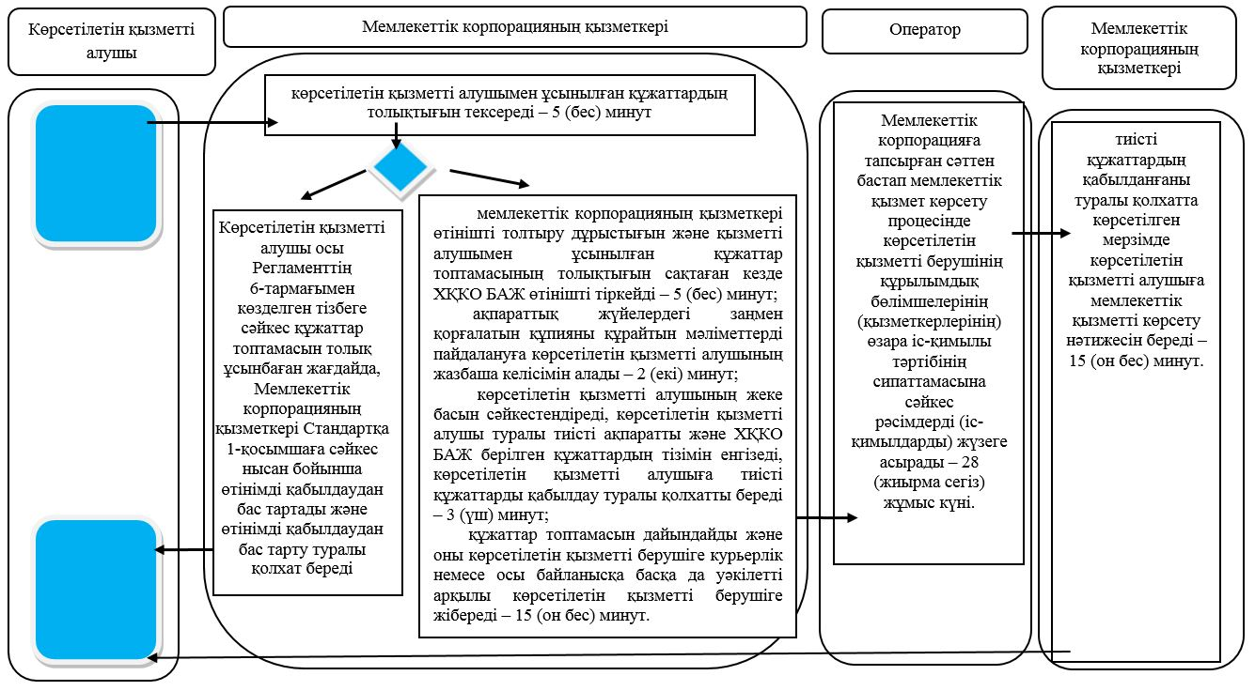

Шартты белгілер:

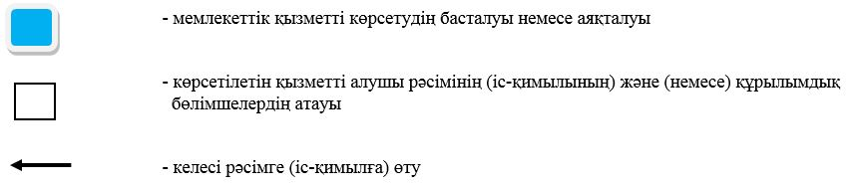

"Агроөнеркәсіптік кешен субъектілерін қаржылық
сауықтыру жөніндегі бағыт шеңберінде кредиттік және
лизингтік міндеттемелер бойынша пайыздық
мөлшерлемені субсидиялау" мемлекеттік көрсетілетін
қызмет регламентіне
3-қосымша
Қаржы агентінің қатысуымен мемлекеттік қызметті көрсету бизнес-процесстерінің анықтамалығы

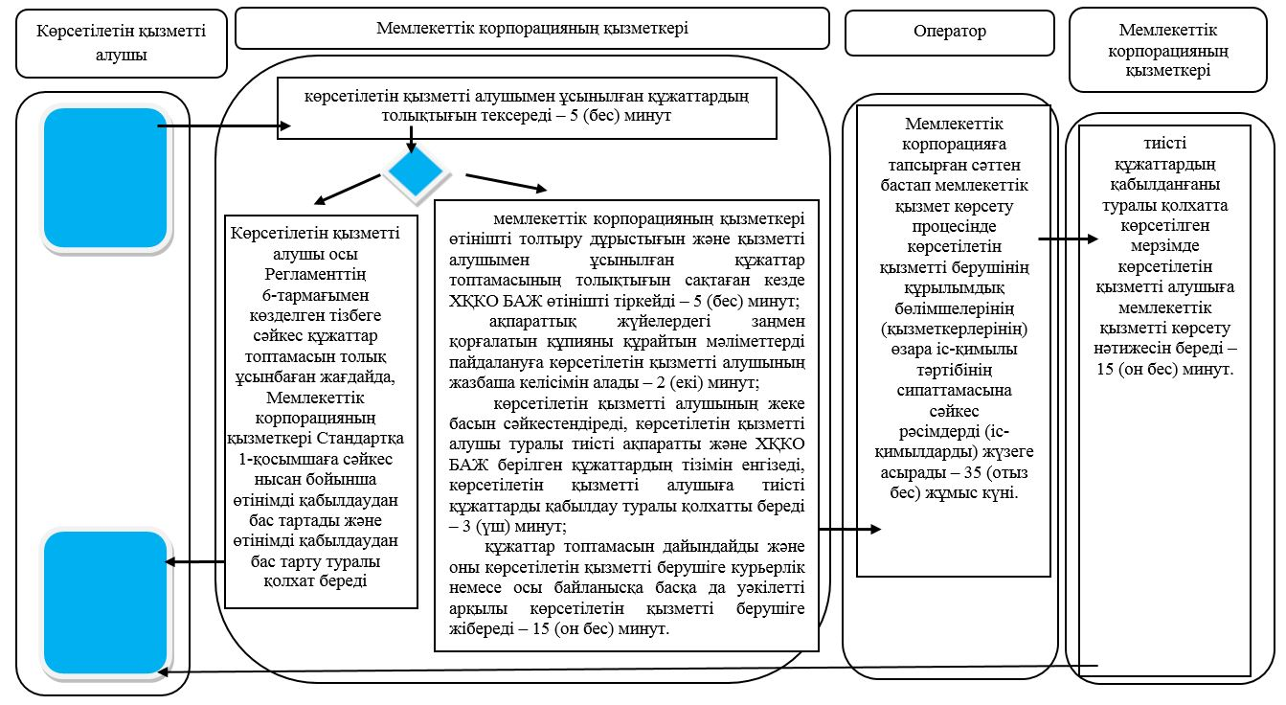

Шартты белгілер:

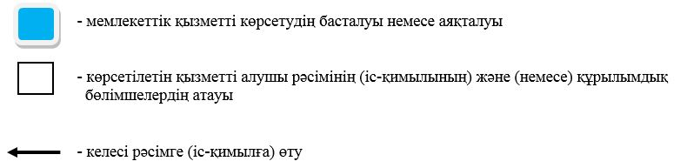

© 2012. Қазақстан Республикасы Әділет министрлігінің «Қазақстан Республикасының Заңнама және құқықтық ақпарат институты» ШЖҚ РМК

